INVICTUS
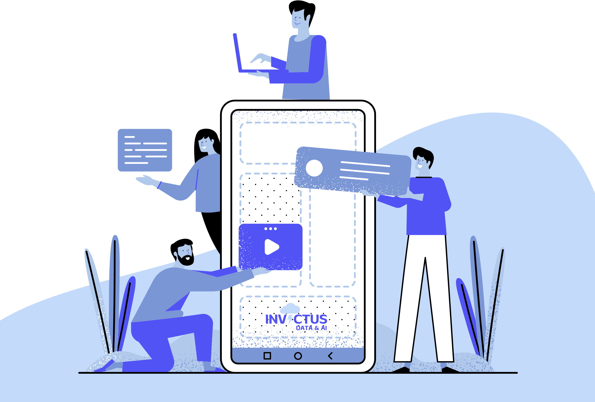
Preparado por Roberto Rinco Silveira
Indicador

Movecta
11 / 2025
Documentação sobre informações do indicador para sua migração ao lakehouse

APRESENTADO
Roberto Rinco Silveira
Termo de confiabilidade
Invictus Data & AI

Este documento, assim como seu conteúdo, deve ser tratado como propriedade confidencial da Invictus, não podendo ser divulgado a terceiros ou reproduzindo de forma parcial ou integral sem prévia autorização e aprovação da Invictus.

Informações técnicas e comerciais eventualmente obtidas durante a realização das atividades envolvidas nesta proposta comercial, como especificação, funcionamento ou planos de ação a serem executados são igualmente confidenciais e sigilosas.

Indicador Ticket mínimo
Responsável: Henckel Alves
Área: Comercial
Unidade: Todas (corporativo)
Aprovador: Não possui
Indicador: Ticket Mínimo

BLOCO 1 — Contexto geral do indicador
- Qual é o objetivo principal deste indicador?
Evolução do ticket mínimo dos clientes. Observação, a validação dos dados do piloto foi realizado com a área comercial e financeira.
Cálculo:
Valor cobrado por container nos serviços considerados obrigatórios em um período de tempo específico.

- Quem é o responsável pela consolidação final?
Henckel Alves.

- Em qual formato ele é entregue HOJE (planilha, dashboard, relatório Power BI, etc.)?
Dashboard Power BI.

- Com que frequência é atualizado (diário, semanal, quinzenal, mensal)?
Sob demanda porém o projeto é para ser mensal.

- Qual é a unidade de medida e meta utilizada (%, TEUs, quantidade, etc.)?
Reais / Container.

BLOCO 2 — Fontes de dados
- Quais são as fontes de dados originais utilizadas (sistemas, planilhas, formulários, e-mails, etc.)? – pergunta para área de negócio
Sistemas Banco de dados Novvs PostgreSQL, Banco de dados do Sisfat(legado) Oracle.

- Se a fonte for sistema, qual o nome do sistema e o banco de dados que o sustenta (Oracle, PostgreSQL, etc.)? – pergunta para T.I
NOVVS(PostgreSQL) e Sisfat(Oracle).

- Quais views, tabelas ou relatórios são consultados no sistema para gerar o indicador? – pergunta para T.I
Novvs: Fat_Detalhe_Preços, Tarifas_historico, Proposta_tarifa_historico.
Nos Sisfat teriam que ser construídas as views.

- Se a fonte for planilha, onde ela fica armazenada (SharePoint, rede local, e-mail)? – pergunta para área de negócio
Sem planilha.

- Quem é o responsável por atualizar ou preencher essa planilha? – pergunta para área de negócio
Sem planilha.

- Existe padronização nas planilhas entre unidades (mesmos campos e colunas)?
Já são padronizadas. Usa-se apenas letras minusculas e _ ao inves de espaço.

BLOCO 3 — Processo operacional atual
- Pode descrever passo a passo o que é feito para gerar o indicador?
Reverter no tempo os valores da tarifa de um faturamento nas quebras por serviço.

- Quais etapas são automáticas e quais são manuais?
Todas as etapas são automáticas.

- Quais cálculos ou fórmulas são aplicados no Excel ou Power BI?
Nenhum, 100% feito em SQL.

- Há alguma conversão ou regra específica ?
Não há.

- Existe alguma dependência de outras áreas (ex: operação, pátio, armazém, planejamento)?
Não.

- Em que momento o indicador é considerado “finalizado” (após validação de quem)?
Não necessita validação. É finalizado por Henckel Alves.

BLOCO 4 — Governança e validação
- Há alguma etapa de conferência ou validação de qualidade dos dados antes da publicação?
Não é feito hoje.

- Alguém revisa divergências entre o relatório e os sistemas?
Não é feito hoje.

- Existe documentação formal (passo a passo, print do sistema, planilha modelo)?
Uma mensagem no teams.

- Como são tratadas correções de erros (ex: dado incorreto no formulário, linha duplicada, etc.)?
Não se aplica.

- Existe histórico de dados (guardam versões antigas ou sobrescrevem)?
Não.

BLOCO 5 — Frequência e cronograma
- Em que horário as extrações são feitas?
Sob demanda.

- Quando os relatórios ficam prontos e quem recebe?
Não se aplica.

- Algum sistema (NOVVS, SITA, Suata) tem restrição de horário ou janela de operação para consulta? – Pergunta para o T.I
X.

- Carga diária (D-1) é suficiente?
X

BLOCO 6 — Integrações e dependências externas
- Há outros indicadores ou áreas que usam os mesmos dados (ex: Financeiro, Planejamento)?
Não sabem.

- Vocês compartilham esse indicador com outras áreas (ex: via Power BI)?
Não.

- Existe alguma automação atual (ex: macro Excel, Power Automate, Logic App)?
Não há.

BLOCO 7 — Entrevista e acompanhamento
- Gravar a reunião para documentar o fluxo completo;

- Assistir o processo acontecendo na prática (extração, preenchimento e consolidação);

